**UNIVERSIDAD SANTA MARÍA**

**NUCLEO ORIENTE**

**FACULTAD DE INGENIERIA**

**ESCUELA DE INGENIERIA DE SISTEMAS**

**SISTEMAS DE INFORMACIÓN II**



**DESARROLLO DE UN SISTEMA DE GESTIÓN DE DOCUMENTOS PARA UN DESPACHO DE ABOGADOS**

**Alumno:** Gustavo Hernández Mejía

C.I: 28.352.417

Semestre: 9o Noveno

Barcelona, Anzoátegui, 21 de Junio de 2024

**CAPITULO I**

**PLANTEAMIENTO DEL PROBLEMA**

En cualquier tipo de organización es necesario tener un buen control y supervisión en todos los campos que se manejen ya sea en la administración de los ingresos y egresos, el control de la nómina, la obtención de bienes y recursos, la gestión del recurso humano, entre otros.

La gestión documental es uno de estos controles y hace referencia a los procesos y recursos necesarios para organizar, almacenar, recuperar y automatizar los documentos dentro de una empresa u organización. Estos documentos pueden presentarse en formato impreso o digital e incluyen contratos, formularios, facturas, solicitudes de empleo, información sobre la inscripción en entes gubernamentales y muchos otros registros.

Concretamente en los despachos de abogados, la gestión documental constituye un aspecto crítico y fundamental que afecta directamente la eficiencia y efectividad de las operaciones legales: Los abogados tratan con un gran número de documentos y archivos todos los días, desde contratos, recibos, licencias, facturas, poderes, correos electrónicos, avisos e informes, aunado a que los mismos se encuentran sujetos a regulaciones legales y normativas que requieren una gestión adecuada de tal documentación, incluyendo la protección de la confidencialidad y la integridad de los mismos.

Muchos despachos enfrentan desafíos significativos en cuanto al registro, orden y consulta de documentos, debido a que operan con un sistema de archivo tradicional, el cual es propenso a errores humanos que podrían conllevar extravíos o pérdidas, amén de las dificultades para localizar información específica en un momento determinado. Igualmente, se dificulta la colaboración entre miembros del despacho generando retrasos en la preparación de casos judiciales, lo que conlleva -se reitera- pérdida de tiempo y recursos.

Este es el problema que se pretende dar solución a través del desarrollo de una aplicación web, la cual permitirá registrar, consultar, y organizar estos documentos de una manera fácil, rápida y eficiente, optimizando así los procesos internos y mejorando la calidad del servicio ofrecido a los clientes.

Este sistema permitirá mejorar la eficiencia operativa al automatizar las tareas relacionadas con la organización, almacenamiento y recuperación de documentos, lo cual se traduciría en la reducción del tiempo empleado por los abogados y el personal administrativo en la búsqueda manual de documentos, permitiéndoles dedicar más tiempo a actividades legales de mayor valor.

La digitalización documental proporciona sin duda muchas ventajas, entre las que pueden señalarse:

Primeramente, con un sistema de gestión documental web, los usuarios podrán acceder a la documentación desde cualquier lugar con conexión a Internet, lo que permitirá un acceso rápido y conveniente a los documentos, incluso fuera de la oficina. Además, al tener la documentación almacenada en un sistema web, los abogados podrán acceder y trabajar en los mismos documentos simultáneamente, facilitando la colaboración entre abogados y personal administrativo, permitiendo una comunicación más eficiente y una mayor productividad.

De igual forma, este tipo de sistemas permite ofrecer medidas de seguridad avanzadas, como el control de acceso basado en roles, la encriptación de datos y el seguimiento de auditoría, lo cual ayuda a proteger la confidencialidad e integridad de los documentos, reduciendo el riesgo de acceso no autorizado o pérdida de datos.

En este mismo sentido, los sistemas de gestión documental web suelen tener funcionalidades de “backup” automático y periódico, lo que garantiza la seguridad y disponibilidad de los datos en caso de fallos de hardware, errores humanos o desastres naturales lo que proporciona una capa adicional de protección para la documentación del despacho.

Por último, estos sistemas pueden escalar fácilmente para adaptarse al crecimiento del despacho y al aumento en la cantidad de documentos, permitiendo manejar grandes volúmenes de información de manera eficiente y sin afectar el rendimiento del sistema.

Hay que tener en cuenta que actualmente la tendencia en muchos sectores, incluido el legal, es hacia la digitalización de documentos y la adopción de sistemas de gestión documental electrónica, por lo que, si bien mantener la documentación física puede ser importante en muchos casos, se requiere adoptar enfoques digitales para su gestión.

La metodología que se implementará para la elaboración de este proyecto será la del Proceso Racional Unificado (RUP) ya que permitirá una evolución gradual del sistema para satisfacer las necesidades cambiantes del despacho de abogados, al tener una retroalimentación temprana con el cliente. También se podrá incluir la identificación y mitigación de riesgos relacionados con la seguridad de la información, la confidencialidad de los documentos y la integridad de los datos.

**OBJETIVOS DEL PROYECTO**

1. Objetivo General

Desarrollar un sistema de información para la gestión documental en un despacho de abogados, con el fin de mejorar el registro, orden y consulta de documentos legales, mejorando la eficiencia y efectividad.

1. Objetivos Específicos:

* Analizar los procesos de gestión documental existentes en el despacho de abogados.
* Identificar las necesidades y requerimientos específicos para el desarrollo del sistema de información.
* Diseñar la arquitectura y estructura del sistema de gestión documental, definiendo los componentes y módulos necesarios para su implementación.
* Codificar el sistema de información utilizando las tecnologías y herramientas adecuadas, asegurando su usabilidad, escalabilidad y seguridad.
* Validar el funcionamiento del sistema con la realización de pruebas funcionales.

CAPITULO IV

**4.1 Fase de Inicio**

En esta primera etapa se establecen los fundamentos del proyecto y se definen sus objetivos, alcance y requisitos iniciales, además de establecer una visión común inicial del proyecto.

**4.1.1 Flujo de Modelo de Negocio/Contexto del Sistema**

El sistema de gestión documental en una firma de abogados funciona de la misma manera que un sistema de archiveros tradicional. Los diferentes casos de los determinados clientes son guardados en carpetas y estos a su vez se almacenarán en los archiveros. Estos documentos están organizados por el nombre del cliente y dentro de estos se encuentran subdivisiones para cada caso individual que involucren al cliente.

El propósito de este proyecto es el de modernizar este sistema, sin alterar la forma en que se organización de los documentos, mejorando la obtención de una carpeta o documento en específico al implementar una función de búsqueda por palabras claves, además de también aumentar la seguridad de los mismos al incorporar “login” de entrada como método de acceso, además de agregar roles de usuario.

Como se declaró anteriormente es importante conservar la documentación física, por lo que el antiguo sistema se mantendrá sin muchos cambios, sin embargo, se implementará una opción en el nuevo sistema que permita conocer la ubicación física del mismo archivo o carpeta, para de esta manera ahorrar tiempo en su búsqueda.

**4.1.1.1 Diagrama de Ambiente Ampliado**

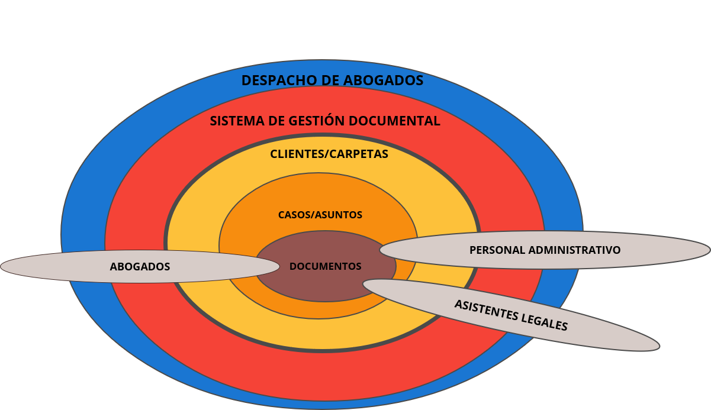

El sistema de gestión documental por definición es el encargado de administrar, organizar y controlar los documentos dentro de la organización. Como se aprecia en el diagrama, dentro del sistema cada cliente de la firma tendrá una carpeta dentro de la cual se almacenarán todos los asuntos legales que tengan con la firma, los cuales a su vez estarán conformados por toda la documentación relacionada a esta.

Además, el diagrama muestra que esta información es accedida por el personal de la firma los cuales están conformados por los abogados, el personal administrativo y los asisten legales afiliados al despacho.

**4.1.1.2 Modelo del Dominio**

A continuación, se presenta el modelo del dominio, con el cual se representarán las entidades claves dentro del sistema y sus relaciones entre ellas:

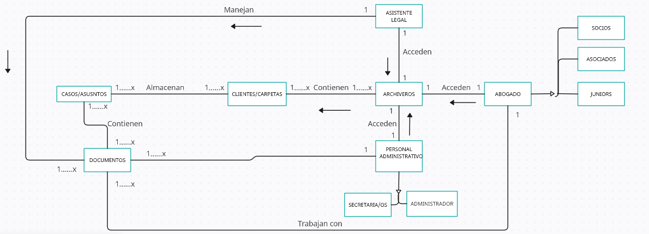

* **ARCHIVEROS**: Representa el lugar en donde se almacena toda la documentación legal, la cual será accedida por el personal perteneciente a la firma de abogados los cuales pueden ser abogados, asistentes legales o personal administrativo.
* **ABOGADO**: Es el tipo de usuario principal en el sistema. Pueden ser: Socios, Asociados o juniors. Dependiendo del tipo de abogado tienen permisos especiales.
* **PERSONAL ADMINISTRATIVO**: Son los miembros del equipo administrativo que también tienen acceso a los casos. Pueden realizar tareas administrativas relacionadas con la gestión de los casos. Pueden ser: secretarios o administradores.
* **ASISTENTE LEGAL**: Es un usuario con permisos específicos para acceder a los documentos de los casos.
* **CLIENTES/CARPETAS**: Se refiere a las carpetas en donde se almacenan los casos o asuntos de cada uno de los clientes de la firma. Cada cliente puede tener varios casos asociados.
* **CASOS/ASUNTOS**: Representa los casos o asuntos individuales que se están gestionando. Estos pueden ser litigios, consultas legales o cualquier otro tipo de asunto legal.
* **DOCUMENTOS**: Incluye los documentos relacionados con los casos o asuntos. Estos pueden ser contratos, informes, pruebas, etc.

**4.1.2 Flujo de Requisitos**

**4.1.2.1 Requisitos Funcionales**

* **Autenticación de usuarios:** El sistema debe permitir a los usuarios autenticarse utilizando credenciales de acceso válidas, como nombre de usuario y contraseña.
* **Gestión de usuarios:** El sistema debe permitir a los administradores crear, editar y eliminar cuentas de usuario, así como asignar roles y permisos de acceso.
* **Subir documentos:** Los usuarios deben poder subir documentos al sistema desde sus dispositivos, ya sea de forma individual o en lotes.
* **Buscar documentos:** El sistema debe proporcionar una función que permita a los usuarios buscar documentos utilizando diferentes criterios, como palabras clave, fecha, tipo de documento, etiquetas, etc.
* **Visualización de documentos:** Los usuarios deben poder ver el contenido completo de un documento seleccionado dentro del sistema.
* **Edición de documentos:** Los usuarios autorizados deben poder editar la información asociada a un documento, como su nombre, descripción, etiquetas, etc.
* **Eliminación de documentos:** Los usuarios autorizados deben poder eliminar documentos del sistema, con las precauciones necesarias para evitar la eliminación accidental o maliciosa.
* **Auditoría de cambios:** El sistema debe llevar un registro de todas las acciones realizadas por los usuarios, incluyendo la carga, edición, eliminación, con información detallada sobre quién realizó cada acción y cuándo.

**4.1.2.1 Requisitos No Funcionales**

1. **Seguridad:** El sistema debe cumplir con estándares de seguridad, como el cifrado de datos, el control de acceso basado en roles y la autenticación de usuarios, para proteger la confidencialidad, integridad y disponibilidad de los documentos.
2. **Respaldo:** El sistema debe tener la capacidad de generar copias de respaldo de manera automática y periódica, sin intervención directa de los usuarios.
3. **Escalabilidad:** El sistema debe ser capaz de manejar un volumen creciente de documentos y usuarios sin comprometer el rendimiento o la disponibilidad del sistema.
4. **Rendimiento:** El sistema debe ser capaz de responder de manera rápida y eficiente a las solicitudes de los usuarios, garantizando tiempos de respuesta cortos y un rendimiento óptimo en condiciones de carga pesada.
5. **Usabilidad:** El sistema debe ser fácil de usar y comprender para los usuarios, con una interfaz intuitiva y bien diseñada que facilite la navegación y la realización de tareas.

**4.1.2.3 Identificación de Riesgos**

Se presenta a continuación la tabla de identificación de riesgos en donde se

clasifican los posibles conflictos del sistema:

|  |  |  |  |  |
| --- | --- | --- | --- | --- |
| TIPO DE RIESGO | DESCRIPCION | NIVEL | RESPONSABLE | CONTIGENCIA |
| Hardware | Caída del servidor, causado por fallas en la red | Muy crítico | Proveedor del servicio  de hosting | Reiniciar el servidor |
|  |
|  |
|  |
| Software | Vulnerabilidad de seguridad debido a un error de diseño | Muy crítico | El desarrollador del  Software | Arreglar las vulnerabilidades  detectadas e implementar medidas de protección adicionales |  |
|  |
|  |
|  |
|  |
| Software | Bugs o errores de ejecución causados por un error de codificación | Crítico | El desarrollador del  Software | Realizar pruebas exhaustivas  y parchear los errores |  |
|  |
|  |
|  |
| Base de datos | Corrupción de datos, debido a un fallo en el software de gestión de la base de datos | Crítico | Administrador de la  Base de datos | Restaurar los datos  desde una copia de seguridad.  Identificar y resolver la causa |  |
|  |
|  |
|  |
|  |
| Base de datos | Fallo en el respaldo de la base de datos | Muy crítico | Administrador de la  Base de datos | Mantener la base de datos actualizada  con los últimos parches de seguridad y  actualizaciones de software. |  |
|  |
|  |
|  |
|  |
|  |

**4.1.2.4 Casos de Uso**

Seguidamente se expone el diagrama de casos de uso con el cual se expondrá el comportamiento del sistema:

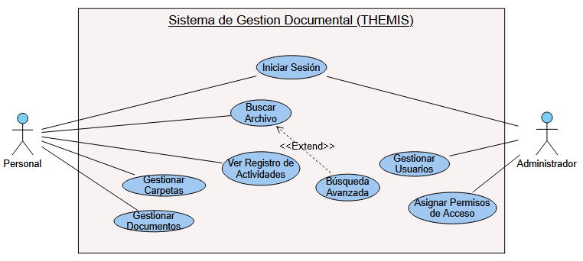

**Descripción de los actores:**

* **Personal:** Es el actor principal del sistema y es el que usara la gran mayoría de funciones. El personal puede ser de tipo abogado, asistente legal o personal administrativo. Los abogados podrán tener acceso a todas las funciones que ofrece el sistema, mientras que los asistentes legales y el personal administrativo necesitarán ciertos permisos de acceso de parte del administrador para acceder, cargar, editar y eliminar ciertos documentos.

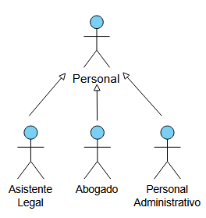

* **Administrador:** Este actor es el encargado de todo lo referente a la gestión de cuentas de usuarios, es decir, tendrá la responsabilidad de crear, eliminar, dar roles y otorgar permisos de acceso para las distintas cuentas que conforman el sistema.

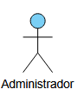

**Descripción de los casos de uso:**

* **Caso de uso: Iniciar sesión.**

**Descripción:**

El usuario y el administrador proporcionan sus credenciales (nombre de usuario y contraseña) para acceder al sistema.

**Actores:**

Usuario y Administrador.

**Condición:**

El usuario debe tener acceso a Internet.

**Flujo de eventos normales:**

1. El personal o el administrador ingresan sus credenciales.
2. El sistema verifica las credenciales y permite el acceso si son correctas.

**Flujo alternativo de los eventos:**

* Si las credenciales son incorrectas, se muestra un mensaje de error y se solicita al personal o administrador que las ingrese nuevamente.
* **Casos de uso: Gestionar Documentos.**

**Descripción:**

Este caso de uso permite a los usuarios llevar a cabo diversas operaciones relacionadas con la gestión de documentos dentro del sistema de gestión documental. Incluye funcionalidades como agregar nuevos documentos, editar metadatos de documentos existentes, ver detalles de documentos, descargar documentos, eliminar documentos, agregar metadatos, entre otros.

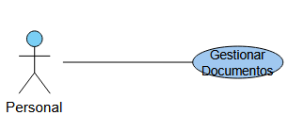

**Actores:** Personal.

**Condición:** Haber iniciado sesión.

**Flujo de eventos normales:**

1. El personal accede a la interfaz principal del sistema.
2. El sistema muestra una interfaz que permite al usuario realizar diversas acciones relacionadas con la gestión de documentos.
3. El personal puede seleccionar entre diferentes opciones de gestión de documentos, como agregar un nuevo documento, editar un documento existente, buscar un documento, organizar documentos en carpetas, etc.
4. El personal completa la acción deseada, como agregar, editar o eliminar un documento, según corresponda.
5. El sistema procesa la solicitud del usuario y realiza la acción especificada.
6. El sistema actualiza la interfaz para reflejar los cambios realizados en la gestión de documentos.

**Flujo alternativo de los eventos:**

* Si el documento no puede ser editado debido a restricciones de acceso, se notifica al usuario.
* Si el usuario no proporciona metadatos adicionales, el sistema puede asignar valores predeterminados o solicitar al usuario que proporcione la información faltante antes de cargar los documentos.

**Post condición:**

* El sistema registra el nombre, fecha, hora y acción cada vez que se agregue, se editen los metadatos relacionados, mueva, elimine o descargue un documento.
* El sistema genera una copia de seguridad de manera automática cada vez que el usuario cree o modifique un documento.
* **Caso de Uso: Gestionar Carpetas.**

**Descripción:**

Este caso de uso permite a los usuarios llevar a cabo diversas operaciones relacionadas con la gestión de carpetas dentro del sistema de gestión documental. Incluye funcionalidades como crear nuevas carpetas, editar propiedades de carpetas existentes, eliminar carpetas, mover documentos entre carpetas, ver la estructura de carpetas, etiquetas, entre otros.

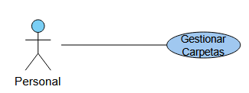

**Actores:** Personal.

**Condición:** Haber iniciado sesión.

**Flujo de eventos normales:**

1. El usuario accede a la interfaz principal del sistema.
2. El sistema muestra una interfaz que permite al usuario realizar diversas acciones relacionadas con la gestión de carpetas.
3. El usuario puede seleccionar entre diferentes opciones de gestión de carpetas, como crear una nueva carpeta, editar una carpeta existente, eliminar una carpeta, mover documentos entre carpetas, etc.
4. El usuario completa la acción deseada, como crear una nueva carpeta o mover documentos a una carpeta diferente.
5. El sistema procesa la solicitud del usuario y realiza la acción especificada.
6. El sistema actualiza la interfaz para reflejar los cambios realizados en la gestión de carpeta

**Flujo alternativo de los eventos:**

* **Si un usuario esta dentro de una carpeta, el sistema presentara la opcionar documentos.**
* Si la carpeta no puede ser editado debido a restricciones de acceso, se notifica al usuario.
* Si el usuario intenta eliminar una carpeta que contiene documentos, el sistema mostrara un mensaje de advertencia solicitando confirmación.

**Post condición:**

* El sistema registra el nombre, fecha, hora y acción cada vez que se agregue, se editen los metadatos relacionados, mueva, elimine una carpeta.
* El sistema genera una copia de seguridad de manera automática cada vez que el usuario cree o modifique una carpeta.
* **Caso de Uso: Gestionar Usuarios.**

**Descripción:**

El administrador controla de todas las acciones relacionadas a la administración de usuarios, es decir el poder crear, editar y eliminar cuentas de usuario, así como asignar roles y permisos de acceso.

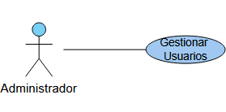

**Actores:** Administrador.

**Condición:** Para acceder a esta función se debe haber iniciado sesión.

**Flujo de eventos normales:**

1. El administrador del sistema accede a la función de gestión de usuarios en el sistema.
2. El sistema muestra la lista de usuarios existentes.
3. El administrador selecciona una opción para crear un nuevo usuario.
4. El sistema solicita al administrador que ingrese los detalles del nuevo usuario, como nombre de usuario, contraseña, dirección de correo electrónico, asignar rol, etc.
5. El administrador proporciona los detalles del nuevo usuario y confirma la creación.
6. El sistema valida la información proporcionada y crea la cuenta de usuario.
7. El administrador puede modificar los detalles de un usuario existente si es necesario.
8. El administrador puede eliminar una cuenta de usuario si ya no es necesaria.
9. El sistema actualiza la lista de usuarios después de realizar cualquier acción de creación, modificación o eliminación.

**Flujo alternativo de los eventos:**

* Si el usuario que se intenta crear ya existe, el sistema muestra un mensaje de error.
* **Caso de uso: Buscar Archivo.**

**Descripción:**

El usuario ingresa el nombre o palabras clave para buscar un archivo específico en la base de datos. El sistema muestra los resultados de la búsqueda, que pueden incluir varios documentos o carpetas relacionados con los criterios de búsqueda.

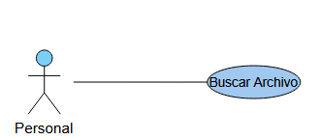

**Actores:** Personal.

**Condición:** Haber iniciado sesión.

**Flujo de eventos normales:**

1. El usuario selecciona la opción de búsqueda de documentos.
2. Ingresa el nombre del archivo o palabras clave.
3. El sistema muestra los resultados de la búsqueda.

**Flujo alternativo de los eventos:**

* Si no se encuentran archivos que coincidan con los criterios de búsqueda, se informa al usuario y se le da la opción de modificar su búsqueda.
* **Caso de uso: Búsqueda Avanzada.**

**Descripción:**

Proporciona a los usuarios la capacidad de realizar consultas más complejas y específicas para encontrar documentos dentro del sistema de gestión documental. Esto incluye la posibilidad de buscar documentos utilizando múltiples criterios de búsqueda, como tipo de archivo, fecha de creación, autor, etiquetas, y otros metadatos asociados a los documentos.

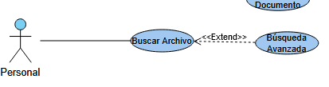

**Actores:** Personal.

**Condición:** Para acceder a esta función se debe iniciar sesión.

**Flujo de eventos normales:**

1. El usuario accede a la función de Búsqueda Avanzada en el sistema.
2. El sistema muestra una interfaz que permite al usuario especificar los criterios de búsqueda avanzada.
3. El usuario selecciona o ingresa los criterios de búsqueda que desea utilizar para filtrar los resultados.
4. El usuario envía la consulta de búsqueda avanzada al sistema.
5. El sistema procesa la consulta y realiza la búsqueda en la base de datos de documentos utilizando los criterios especificados.
6. El sistema muestra los resultados de la búsqueda avanzada al usuario.

**Flujo alternativo de los eventos:**

* Si no se encuentran documentos que coincidan con los criterios de búsqueda avanzada, el sistema puede mostrar un mensaje indicando que no se encontraron resultados y ofrecer opciones para ajustar los criterios de búsqueda.
* **Caso de Uso: Ver Registro de Actividades.**

**Descripción:**

Este caso de uso permite a los usuarios acceder a un historial o registro que muestra una lista detallada de todas las acciones que se han realizado en los documentos o carpetas dentro del sistema de gestión documental. Cada entrada en el historial de actividades incluye información como el nombre del usuario que realizó la acción, la fecha y hora en que se realizó la acción, y la acción específica que se llevó a cabo en el documento o carpeta.

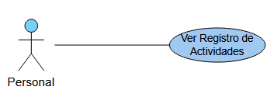

**Actores:** Personal.

**Condición:** Para acceder a esta función se debe iniciar sesión.

**Flujo de eventos normales:**

1. El usuario accede a la función de Ver Historial de Actividades en el sistema.
2. El sistema muestra una interfaz que presenta el historial de actividades, que incluye una lista de entradas que muestran detalles de las acciones realizadas en los documentos o carpetas.
3. El usuario puede navegar a través del historial de actividades y revisar las diferentes entradas.
4. Para cada entrada en el historial de actividades, el usuario puede ver la siguiente información:

* Nombre del usuario que realizó la acción.
* Fecha y hora en que se realizó la acción.
* Descripción de la acción específica que se llevó a cabo (por ejemplo, "Usuario X creó el documento Y", "Usuario Z eliminó la carpeta W", etc.).

**Flujo alternativo de los eventos:**

* Si no hay entradas en el historial de actividades, el sistema puede mostrar un mensaje indicando que no se han registrado acciones recientes.
* **Caso de Uso: Gestionar Empresas.**

**Descripción:**

Este caso de uso permite al administrador gestionar la lista de empresas (clientes) asociadas al despacho de abogados. El administrador puede agregar nuevas empresas, modificar la información de empresas existentes o eliminar empresas que ya no están asociadas con la firma.

**Actores:** Administrador.

**Condición:** Para acceder a esta función se debe haber iniciado sesión.

**Flujo de eventos normales:**

1. El administrador accede a la función de Gestionar de Clientes en el sistema.
2. El sistema muestra una interfaz desde la cual el administrador podrá añadir, editar, eliminar y validar los clientes nuevos.
3. El administrador finaliza la gestión de clientes, y el sistema actualiza la lista de clientes disponibles para asociar documentos.

**Flujo alternativo de los eventos:**

* Si el administrador intenta eliminar una empresa que todavía tiene documentos asociados, el sistema pide que primero se reasignen esos documentos o muestra una advertencia para confirmar la eliminación, indicando que los documentos asociados quedarán sin cliente asignado.
* Si el administrador intenta agregar una empresa con un nombre que ya existe en el sistema, el sistema muestra un mensaje advirtiendo que esa empresa ya está registrada y no permite duplicados.
* Si el administrador intenta agregar una nueva empresa sin completar todos los campos obligatorios (como el nombre), el sistema muestra un mensaje de error y pide al administrador que complete la información.

**4.1.3 Flujo de Análisis**

**4.1.3.1 Paquete de Análisis**

Se presenta a continuación el diagrama de paquetes, el cual es un tipo de diagrama estructural que se utiliza para representar la organización y disposición de los elementos dentro del sistema.

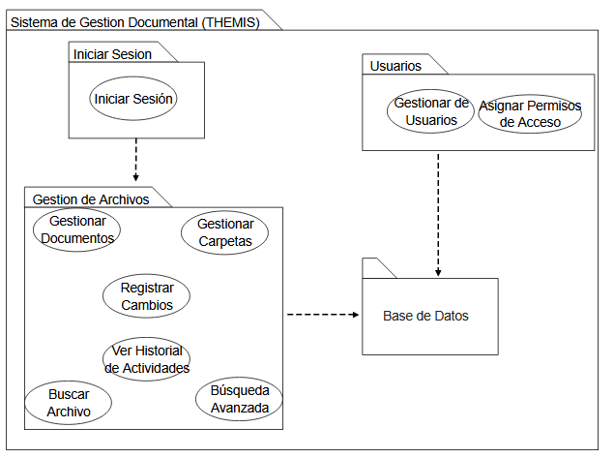

Como se aprecia el sistema está formado por cuatro componentes:

* + **Iniciar Sesión**: En la parte superior izquierda del diagrama, hay un paquete etiquetado como “Iniciar Sesión”. Este componente almacena el caso de uso del mismo nombre, lo que significa que contiene todo lo relacionado a la autenticación necesaria para acceder al sistema.
  + **Usuarios**: A la derecha, se encuentra otro paquete etiquetado como “Usuarios”. Este componente podría representar la gestión de usuarios dentro del sistema, conteniendo funciones relacionadas con la administración de usuarios, como crear, editar o eliminar cuentas de usuario.
  + **Gestión de Documentos**: La sección más grande en el centro izquierdo se llama “Gestión de Archivos”. Aquí se encuentran varias funciones relacionadas con la administración de documentos y carpetas.
  + **Base de Datos**: En el centro derecho, está el paquete de “Base de Datos”. Esta parte del sistema está conectada tanto a la sección de “Gestión de Archivos” como a la de “Usuarios” mediante una línea discontinua. Esto significa que la base de datos almacena la información relacionada con los documentos y usuarios del sistema.

**4.1.3.2 Diagrama de Clases de Análisis**

El modelo de Clase de Análisis se caracteriza fundamentalmente por brindar una explicación más técnica en comparación con el modelo de casos de uso, empleando gestores y entidades que conforman el sistema de información en su totalidad. A continuación, se le detallara los diagramas de Clases de Análisis necesarios para el diseño del presente sistema.

* **Diagrama de clases de análisis para el caso de uso: Iniciar Sesión.**

Así como es mostrado, el diagrama de clase de análisis para el caso de uso iniciar sesión posee la interfaz IU: Iniciar Sesión, la cual invoca a la clase Gestor: Iniciar Sesión que activa la verificación de los datos ingresados, y para ello este último se relaciona con la entidad Usuario.

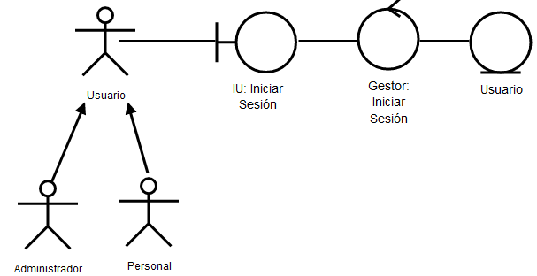

* **Diagrama de clases de análisis para el caso de uso: Gestionar Usuario.**

En la figura se muestra el diagrama de clases de análisis para el caso de uso Gestionar Usuario, se observa que posee una interfaz IU Gestionar Usuario la cual se encarga de activar al Gestor: Gestionar Usuario, mientras que este último para cumplir con su función debe depositar los datos en la entidad Usuario.

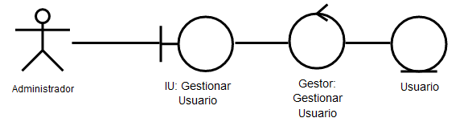

* **Diagrama de clases de análisis para el caso de uso: Asignar Permisos de Acceso.**

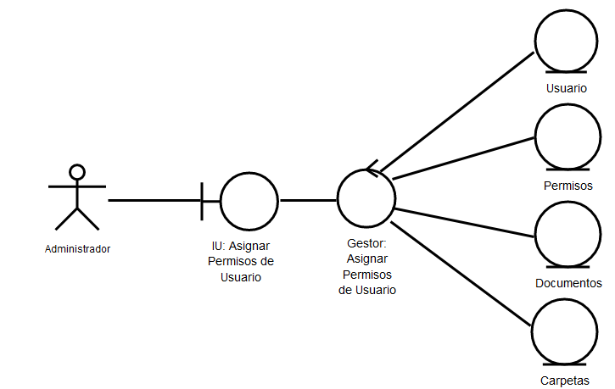Como se muestra en el diagrama de clases de análisis para el caso de uso: Asignar Permisos de Acceso posee una interfaz IU Asignar Permisos de Acceso que se conecta al Gestor: Asignar Permisos de Acceso y se conecta a las entidades Usuario, Permisos, Documentos y Carpetas.

* **Diagrama de clases de análisis para el caso de uso: Gestionar Documentos.**

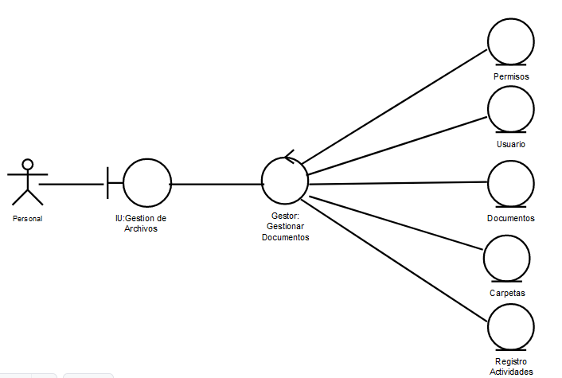En la figura se puede detallar se detalla el diagrama de clase de análisis del caso de uso: Gestionar Documentos, en donde se observa que la IU: Gestión Archivos se conecta al Gestor: Gestionar Documentos que a su vez se conecta a las entidades Usuario, Permisos, Documentos, Carpetas y Registro Actividades.

* **Diagrama de clases de análisis para el caso de uso: Gestionar Carpetas.**

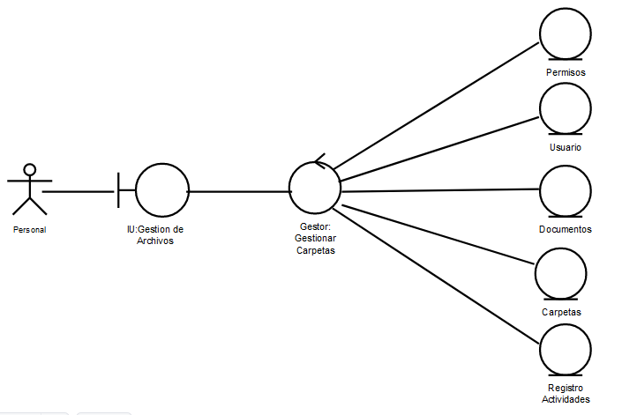En la figura se puede detallar se detalla el diagrama de clase de análisis del caso de uso: Gestionar Documentos, en donde se observa que la IU: Gestión Archivos se conecta al Gestor: Gestionar Carpetas que a su vez se conecta a las entidades Usuario, Permisos, Documentos, Carpetas y Registro Actividades.

* **Diagrama de clases de análisis para el caso de uso: Ver Registro de Actividades.**

Se muestra el diagrama de análisis para el caso de uso Ver Registro de Actividades, el cual posee una interfaz IU: Registro de Actividades que activa el Gestor: Registro de Actividades el cual accede a los datos almacenados en la entidad Registro de Actividades.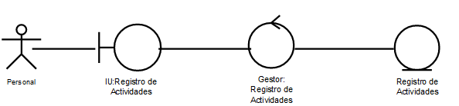

* **Diagrama de clases de análisis para los casos de uso: Buscar Archivo y Búsqueda Avanzada.**

En la figura se muestra el diagrama de clases de análisis tanto para el caso de uso Buscar archivo como el de Búsqueda Avanzada. Se observa que está formado por dos interfases llamadas IU: Buscar Archivo y IU: Búsqueda Avanzada las cuales están conectadas al Gestor: Buscar Archivo y al Gestor: Búsqueda Avanzada respectivamente y estos a su vez se conectan a las entidades Documentos y Carpetas.

* **Tabla explicativa de las clases:**

|  |  |  |  |
| --- | --- | --- | --- |
| Entidad | Símbolo | Tipo de Clase | Descripción |
| IU: Iniciar Sesión |  | Clase de Interfaz | Interfaz de usuario que permite entrar al sistema. |
| IU: Gestionar Usuarios |  | Clase de Interfaz | Interfaz por donde el administrador gestiona toda la información de los usuarios |
| IU: Asignar Permisos |  | Clase de Interfaz | Interfaz por la cual el administrador, concede permisos de acceso a documentos |
| IU: Gestionar Documentos |  | Clase de Interfaz | Interfaz secundaria, permite al usuario seleccionar acciones correspondientes a los documentos |
| IU: Gestionar Carpetas |  | Clase de Interfaz | Interfaz secundaria, permite al usuario seleccionar acciones correspondientes a las carpetas |
| IU: Registro de Actividades |  | Clase de Interfaz | Interfaz secundaria, se carga un listado de todas las acciones realizadas en los documentos o carpetas |
| IU: Búsqueda Archivos |  | Clase de Interfaz | Interfaz que le permite al usuario buscar un documento o archivo en especifico |
| IU: Búsqueda Avanzada |  | Clase de Interfaz | Interfaz secundaria, que permite hacer una búsqueda más precisa a partir de metadatos relacionados a los documentos o carpetas |
| Entidad | Símbolo | Tipo de Clase | Descripción |
| Gestor: Iniciar Sesión |  | Clase de Control | Clase que controla la autenticación para iniciar sesión |
| Gestor: Gestión de Usuarios |  | Clase de Control | Es la clase que controla toda la data de los usuarios |
| Gestor: Asignar Permisos |  | Clase de Control | Controlador lógico para asignar permisos a los usuarios |
| Gestor: Gestión Documentos |  | Clase de Control | Es la clase que coordina y controla las operaciones relacionadas con la manipulación y gestión de documentos |
| Gestor: Gestión Carpetas |  | Clase de Control | Es la clase que coordina y controla las operaciones relacionadas con la manipulación y gestión de carpetas |
| Gestor: Registro Actividades |  | Clase de Control | Es la clase que controla el registro de las actividades |
| Gestor: Búsqueda Archivos |  | Clase de Control | Es la clase que permita la búsqueda de los archivos |

|  |  |  |  |
| --- | --- | --- | --- |
| Entidad | Símbolo | Tipo de Clase | Descripción |
| Gestor: Búsqueda Avanzada |  | Clase de Control | Clase que procesa la búsqueda a partir de determinados parámetros |
| Usuario |  | Clase de Entidad | Contiene información del usuario como nombre, contraseña, rol, entre otros. |
| Permisos |  | Clase de Entidad | Entidad que almacena información sobre los permisos asignados a los usuarios. |
| Documentos |  | Clase de Entidad | Representa documentos en el sistema |
| Carpetas |  | Clase de Entidad | Representa carpetas en el sistema |
| Registro de  Actividades |  | Clase de Entidad | Representa un listado donde se muestra el nombre, fecha y hora en que se realizó una acción relacionada a los documentos y carpetas |

**4.1.3.3 Diagrama de Clase de Colaboración**

Un diagrama de clase de colaboración es una versión simplificada del diagrama de colaboración, este diagrama modela las interacciones entre objetos o partes en términos de mensajes en secuencia. Los diagramas colaboración representan una combinación de información tomada desde el diagrama de [clases](http://es.wikipedia.org/wiki/Clase_(inform%C3%A1tica)) de análisis y [diagrama de casos de uso](http://es.wikipedia.org/wiki/Diagrama_de_casos_de_uso) describiendo tanto la estructura estática como el comportamiento dinámico de un sistema.

* **Diagrama de colaboración para el caso de uso: Iniciar Sesión.**

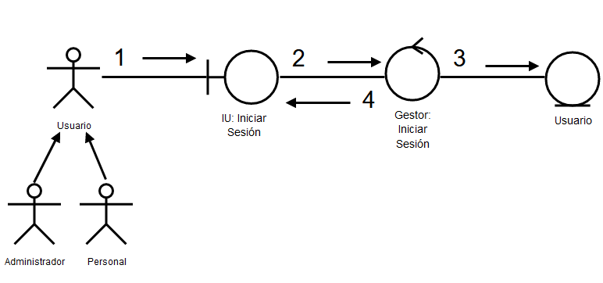

Leyenda:  
1) Ingresar a la interfaz de Iniciar Sesión.

2) Ingresar los datos de usuario al sistema.

3) Verifica la información ingresada con la almacenada.

4) Informa el inicio de la sesión o error en caso de datos inválidos.

* **Diagrama de colaboración para el caso de uso: Gestionar Usuario.**

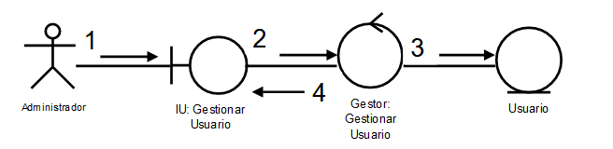

**Leyenda:**

1) Se accede a la interfaz de Gestionar Usuario.

2) Se procede a gestionar la información relacionada al usuario (crear/editar/eliminar).

3) Se editan los datos almacenados en la entidad Usuario.

4) Se confirma la acción.

* **Diagrama de colaboración para el caso de uso: Asignar Permisos de Acceso.**

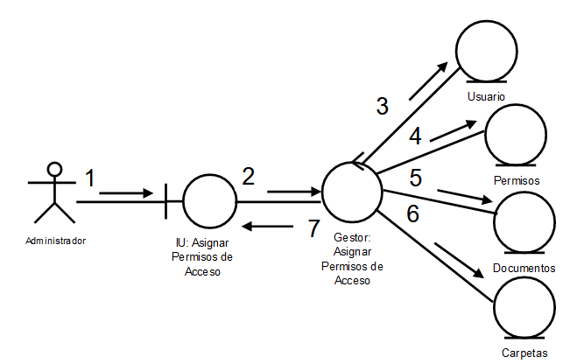

**Leyenda:**

1) Se ingresa a la interfaz de Permisos de acceso.

2) Se procesa la acción deseada.

3) Se accede a los datos del usuario.

4) Se asigna el tipo de permiso.

5) Se elige el documento.

6) Se elige la carpeta.

7) Confirma la acción.

* **Diagrama de colaboración para el caso de uso: Gestionar Documentos.**

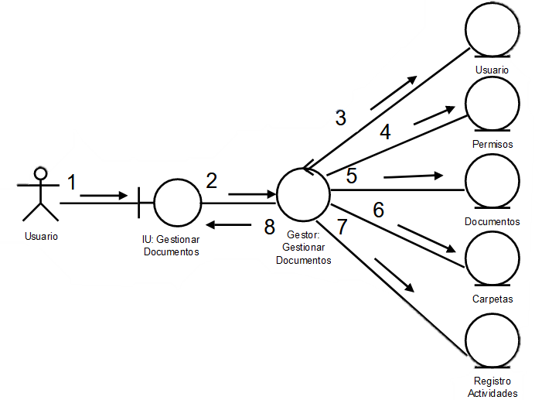

**Leyenda:**

1) Se accede a la interfaz para gestionar los documentos.

2) El personal procede a agregar/eliminar/editar/mover/descargar el o los documentos.

3) Se anota el nombre del usuario.

4) Se comprueban los permisos del usuario.

5) Se accede al documento.

6) Se accede a la carpeta.

7) Se registra el nombre del usuario, fecha, hora y la acción realizada.

8) Se confirma la acción.

* **Diagrama de colaboración para el caso de uso: Gestionar Carpetas.**

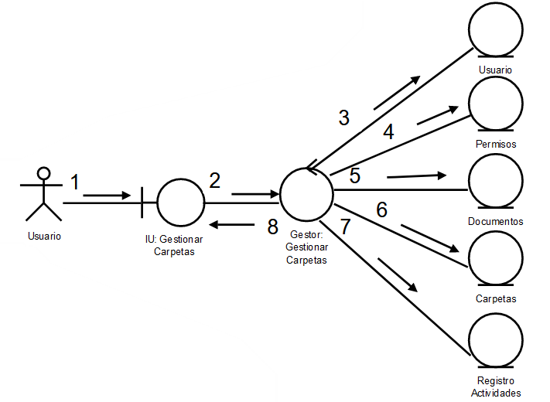

**Leyenda:**

1) Se accede a la interfaz de gestión de carpetas.

2) El personal procede a agregar/eliminar/editar/mover la o las carpetas.

3) Se registra el nombre del usuario.

4) Se comprueban los permisos del usuario.

5) Se accede al documento.

6) Se accede a la carpeta.

7) Se registra el nombre del usuario, fecha, hora y la acción realizada.

8) Se confirma la acción.

* **Diagrama de colaboración para el caso de uso: Ver Registro de Actividades.**

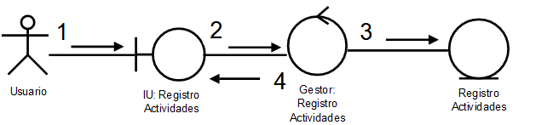

**Leyenda:**

1) Se accede a la interfaz de Registro de Actividades.

2) Se procesa el registro de actividades.

3) Se accede al registro.

4) Muestra al usuario un listado de todas las acciones realizadas en el sistema.

* **Diagrama de colaboración para los casos de uso: Buscar Archivo y Búsqueda Avanzada.**

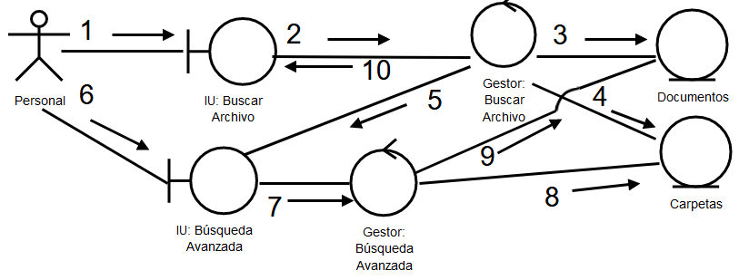

**Leyenda:**

1) El personal accede a la interfaz de búsqueda.

2) El personal ingresa el nombre o palabras claves del archivo que desea buscar.

3) Se busca en los documentos almacenados.

4) Se busca en las carpetas almacenadas.

5) El gestor de buscar archivo activa la interfaz de búsqueda avanzada.

6) El personal introduce metadatos específicos (fecha de creación, autor, tipo de documento, entre otros).

7) Se gestionan los datos introducidos.

8) Se busca la o las carpetas especificadas en la base de datos.

9) Se busca el o los documentos especificados en la base de datos.

10) Se muestran los resultados de la búsqueda.

**4.1.4 Flujo de Trabajo de Diseño**

**4.1.4.1 Arquitectura Candidata**

Las arquitecturas web definen la forma en que las páginas de un sitio web están estructuradas y enlazadas entre sí. Para el funcionamiento del sistema se aplicará el modelo cliente-servidor, la cual es la arquitectura más utilizada en entornos web:

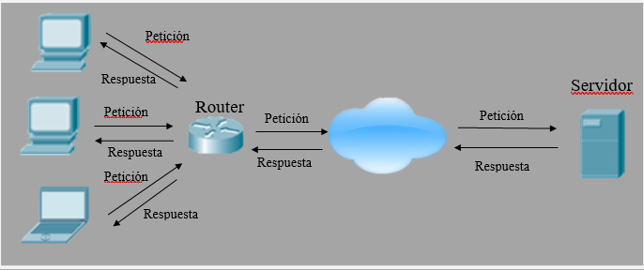

Internet

Como se aprecia en la imagen los clientes (el despacho de abogados) envían solicitudes al servidor a través del router. El servidor procesa estas solicitudes y envía una respuesta de vuelta.

**4.1.4.2 Prototipo de la IU Principal**

* **Esqueleto de la IU:**

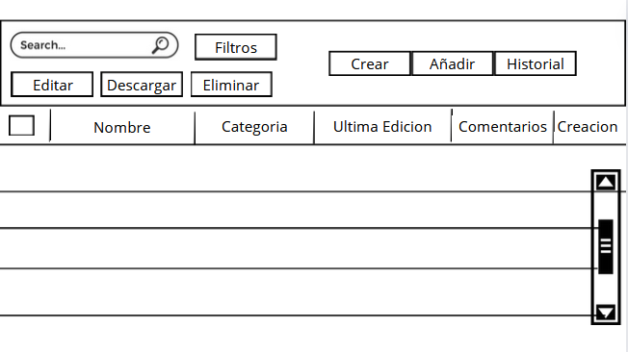

La interfaz de usuario (IU) principal estará formada por 7 botones:

* Crear: Crea una carpeta.
* Añadir: El usuario agrega un nuevo documento a la base de datos.
* Historial: Lleva al usuario a otra interfaz en donde se encuentran registrados todas las actividades referentes a los documentos y carpetas.
* Filtros: El usuario proporciona metadatos para facilitar la búsqueda de un documento en específico.
* Editar: El usuario modifica los metadatos asociados a un documento o carpeta.
* Descargar: Se descarga uno o más documentos.
* Eliminar: El sistema elimina uno o más documentos o carpetas.

Cabe destacar que las tres últimas funciones (“Editar”, “Descargar” y “Eliminar) estarán habilitadas solo cuando el usuario halla seleccionado el o los documentos específicos con los que desea trabajar.

Además, la interfaz contara con una barra de búsqueda por donde los usuarios ingresaran términos o palabras claves para buscar información dentro del sistema.

Por último, la IU tendrá una barra de desplazamiento con la que el usuario podrá navegar por la página.

* **Maqueta de la IU:**



* 1. **Fase de Elaboración**

**4.2.1 Diagrama de capas**

Los diagramas en capas muestran una vista organizada de una base de código basada en las dependencias presentes entre sus diferentes módulos. A continuación, se muestra el diagrama de capas del sistema de gestión documental (THEMIS):

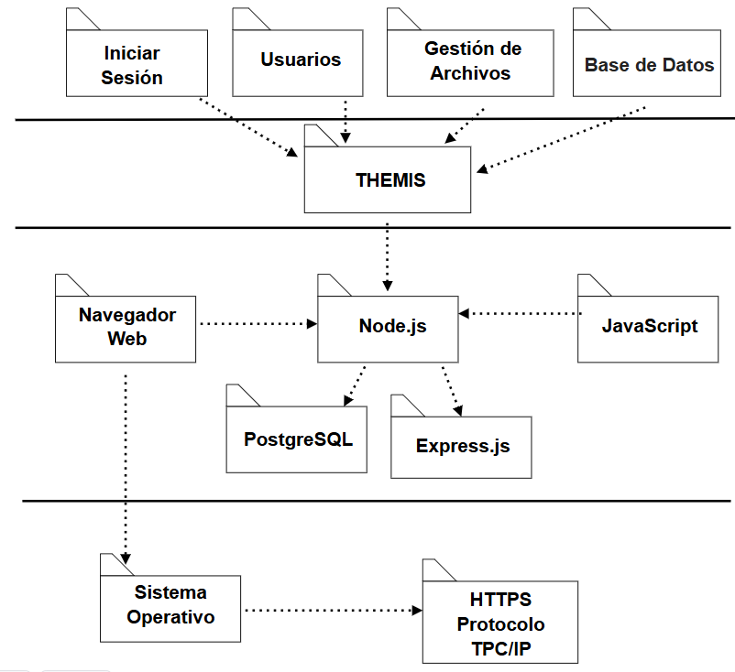

Capa de Aplicación

Capa General

Capa Intermedia

Capa de Software

* **Capa de Aplicación:**

Esta es la capa superior del diagrama, donde se encuentran las funcionalidades que el usuario final puede utilizar directamente. Aquí se incluyen:

* + **Iniciar Sesión**: Módulo que permite a los usuarios autenticarse en el sistema.
  + **Usuarios**: Gestión de los usuarios que interactúan con el sistema.
  + **Gestión de Archivos**: Módulo encargado del manejo de archivos, como carga, eliminación, edición, y descarga.
  + **Base de Datos**: Módulo que interactúa con la base de datos para la gestión de la información.
* **Capa General:**

En esta capa se distingue el subsistema THEMIS el cual es el nombre de la aplicación y es donde convergen todos los modelos de la Capa de Aplicación.

* **Capa Intermedia:**

Esta capa actúa como intermediaria entre la capa de aplicación y la capa de software, proporcionando el entorno y las herramientas necesarias para que las aplicaciones se ejecuten correctamente. Incluye:

* **Navegador Web**: A través de cualquier navegador los usuarios podrán acceder al sistema web.
* **Node.js**: Entorno de ejecución para JavaScript que permite construir el backend del sistema. Node.js se comunica con la capa de software y otros módulos.
* **JavaScript**: Lenguaje de programación utilizado en conjunto con Node.js para el desarrollo del frontend y backend de la aplicación.
* **PostgreSQL**: Sistema de gestión de bases de datos relacional utilizado para almacenar y gestionar los datos.
* **Express.js**: Framework para Node.js que facilita la creación de aplicaciones web y APIs.
* **Capa de Software:**

La capa de software es la base sobre la cual se ejecuta todo el sistema. Incluye:

* **Sistema Operativo**: Sobre los cuales puede ejecutarse el entorno de desarrollo y producción del sistema.
* **HTTPS**: Protocolo utilizado para asegurar la comunicación entre el navegador web y el servidor, garantizando que los datos transmitidos estén cifrados y protegidos. El **Protocolo TCP/IP (Transmission Control Protocol/Internet Protocol)** es un conjunto de protocolos de comunicación utilizado en Internet y en redes de computadoras. TCP/IP define cómo los datos deben ser empaquetados, transmitidos y recibidos en una red.

**4.2.2 Diagrama de clases de diseño**

Los diagramas de clases trazan visiblemente la estructura del sistema actual al moldear sus clases, atributos, operaciones y relaciones entre entidades.

* **Diagrama de clases: Iniciar sesión.**

* **Descripción:** La clase “IniciarSesión” maneja el proceso de autenticación de usuarios mediante la validación de credenciales.
* **Atributos:**
* Usuario: Una referencia al objeto “Usuario” que contiene los detalles del usuario que está iniciando sesión.
* Contraseña: La contraseña proporcionada por el usuario durante el proceso de inicio de sesión.
* ObjConexion: Un objeto que maneja las operaciones de conexión a la base de datos.
* **Métodos:**
* IniciarSesion(): Este método se utiliza para validar las credenciales del usuario (Nombre de usuario y contraseña) para poder entrar al sistema.
* Conectar(): Este método está destinado a gestionar la conexión a la base de datos.

**Relaciones:**

La clase “IniciarSesion” está asociada con las entidades:

* Usuario: Representa al usuario que intenta iniciar sesión.
* Conexion_BD: Se utiliza para manejar las conexiones a la base de datos.
* **Diagrama de clases: Gestionar Usuario.**

* **Descripción:** La clase “GestionarUsuarios” maneja todas las operaciones relacionadas con la gestión de usuarios en el sistema, incluyendo la creación, edición, eliminación y búsqueda de usuarios,
* **Atributos:**
* Usuario: Un objeto que contiene los detalles del usuario que se está gestionando.
* ObjConexion: Un objeto que maneja las operaciones de conexión a la base de datos.
* **Métodos:**
* CrearUsuario(): Es responsable de agregar un nuevo usuario al sistema.
* EditarUsuario(): Permite modificar los detalles de un usuario existente.
* EliminarUsuario(): Se encarga de eliminar un usuario del sistema.
* BuscarUsuario(): Se utiliza para buscar usuarios en el sistema según ciertos criterios.
* Conectar(): Establece una conexión con la base de datos.
* **Relaciones:**

La clase “IniciarSesion” está asociada con las entidades:

* Usuario: Representa a los usuarios que están siendo gestionados.
* Conexion_BD: Se utiliza para manejar las conexiones a la base de datos.
* **Diagrama de clases: Asignar Permisos de Acceso.**

* **Descripción:** La clase “Asignar Permisos de Acceso” gestiona la asignación de permisos a usuarios para documentos y carpetas.
* **Atributos:**
* Usuario: Contiene los detalles del usuario al que le están otorgando permisos.
* Documento: Una referencia a la entidad “Documento” que contiene los detalles del documento seleccionado.
* Carpeta: Una referencia al objeto “Carpeta” que contiene los detalles de la carpeta seleccionada.
* Permiso: El tipo o los tipos de permiso que se va a asignar al usuario.
* ObjConexion: Un objeto que maneja las operaciones de conexión a la base de datos.
* **Métodos:**
* ElegirUsuario(): Este método permite seleccionar un usuario al cual se le asignarán los permisos de acceso.
* SeleccionarArchivo(): Este método permite seleccionar un documento o carpeta para el cual se asignarán los permisos de acceso.
* AsignarPermiso(): Este método es responsable de asignar los permisos de acceso seleccionados al usuario para el documento o carpeta específico.
* Conectar(): Este método está destinado a gestionar la conexión a la base de datos.
* **Relaciones:**

La clase “Asignar Permisos de Acceso” está asociada con las entidades:

* Usuario: Es el usuario al que se le asignarán los permisos.
* Documento: Representa el documento al que se le asignarán los permisos.
* Carpeta: Representa la carpeta a la que se le asignarán los permisos.
* Permisos: Son los permisos específicos que se le asignara al usuario en determinados documentos o carpetas.
* Conexion_BD: Se utiliza para manejar las conexiones a la base de datos.
* **Diagrama de clases: Gestionar Documentos.**

* **Descripción:** Maneja todas las operaciones relacionadas con la gestión de documentos en el sistema, incluyendo la subida, edición, eliminación, visualización, descarga y movimiento de documentos.
* **Atributos:**
* Documentos: Una referencia al objeto “Documentos” que contiene los detalles del documento.
* Usuario: Una referencia al objeto “Usuario” que realiza las operaciones.
* Permisos: Los permisos necesarios para realizar las operaciones.
* RegistroActividades: Un registro de las actividades realizadas.
* ObjConexion: Un objeto que maneja las operaciones de conexión a la base de datos.
* **Métodos:**
* SubirDocumento(): Permite subir un nuevo documento al sistema.
* EditarDocumento(): Permite modificar los detalles de un documento existente.
* EliminarDocumento(): Se encarga de eliminar un documento del sistema.
* VerDetallesDocumento(): Permite ver los detalles de un documento específico.
* VisualizarDocumento(): Se utiliza para visualizar el contenido del documento.
* DescargarDocumento(): Permite descargar un documento del sistema.
* MoverDocumento(): Permite mover un documento de una carpeta a otra.
* Conectar(): Este método establece una conexión con la base de datos.
* **Relaciones:**

La clase “GestionarDocumentos” está asociada con:

* Documento: Representa los documentos que se están gestionando.
* Usuario: Representa al usuario que realiza las operaciones de gestión.
* Carpeta: Encarna las carpetas donde se pueden mover y guardar los documentos.
* RegistroActividades: Es un objeto en donde se lleva un registro de las actividades realizadas sobre los documentos.
* Permisos: Son los permisos específicos que se le asignara al usuario en determinados documentos.
* Conexion_BD: Que se utiliza para manejar las conexiones a la base de datos.
* **Diagrama de clases: Gestionar Carpetas.**

* **Descripción:** Maneja todo lo relacionado a la gestión de carpetas en el sistema, incluyendo la creación, edición, eliminación y movimiento de carpetas.
* **Atributos:**
* Carpetas: Una referencia al objeto “Carpetas” que contiene los detalles del documento.
* Documentos: Representa los documentos o archivos que están almacenados en las carpetas.
* Usuario: Es el usuario que realiza la operación.
* Permisos: Los permisos necesarios para realizar las operaciones.
* RegistroActividades: Un registro de las actividades realizadas.
* ObjConexion: Maneja las operaciones de conexión a la base de datos.
* **Métodos:**
* **CrearCarpeta()**: Crea una nueva carpeta en el sistema.
* **EditarCarpeta()**: Modifica los detalles de una carpeta existente.
* **LeerCarpeta()**: Este método permite leer los detalles de una carpeta específica.
* **EliminarCarpeta()**: Se encarga de eliminar una carpeta del sistema.
* **VerDetallesCarpeta()**: Ver los detalles de una carpeta específica.
* **MoverCarpeta()**: Permite mover una carpeta de una ubicación a otra.
* **Conectar()**: Establece una conexión con la base de datos.
* **Relaciones:**

La clase “GestionarCarpetas” está asociada con:

* Carpetas: Representa las carpetas que se están gestionando.
* Documento: Representa los documentos que se encuentran almacenados.
* Usuario: Representa al usuario que realiza las gestiones.
* RegistroActividades: Registro de las actividades realizadas en las carpetas.
* Permisos: Son los permisos específicos que se le asignara al usuario en determinados documentos.
* Conexion_BD: Que se utiliza para manejar las conexiones a la base de datos.
* **Diagrama de clases: Buscar Archivo y Búsqueda Avanzada.**

* **Descripción:** La clase “BuscarArchivo” se encarga de la búsqueda de documentos y carpetas en el sistema.
* **Atributos:**
* Documentos: Representa los documentos a buscar.
* Carpetas: Una referencia a las carpetas que el usuario desea buscar.
* Obj.Conexion: Maneja las operaciones de conexión a la base de datos.
* **Métodos:**
* **BuscarDocumento()**: Este método permite buscar documentos dentro del sistema.
* **Conectar()**: Este método establece una conexión con la base de datos.
* **Relaciones:**

La clase “BuscarArchivo” está asociada con:

* Carpetas: Representa las carpetas que se están buscando.
* Documento: Son los documentos que quieren busacr.
* Conexion_BD: Que se utiliza para manejar las conexiones a la base de datos.
* **Búsqueda Avanzada:** La interfaz “Busqueda Avanzada” es una clase que sirve como un agregado de la clase “BuscarArchivo” y es definida como una búsqueda más detallada, a partir de múltiples filtros y criterios.
* **Atributos:**
* Documentos: Documentos involucrados en la búsqueda.
* Carpeta: Carpetas involucradas en la búsqueda.
* TipoDocumento: Tipo de documento para filtrar la búsqueda.
* Fechas: Representa los rangos de fechas para filtrar la búsqueda.
* Autores: Representa los autores para filtrar la búsqueda.
* Cliente: Representa a los clientes relacionados con los documentos o carpetas a buscar.
* Conectar(): Método que establece la conexión a la base de datos.
* **Diagrama de clases: Ver Registro de Actividades**

* **]Descripción:** La clase “Ver Registro de Actividades” permite a los usuarios ver todos los cambios realizados en los documentos o carpetas.
* **Atributos:**
* RegistroActividades: Contiene los detalles sobre todas las actividades realizadas en los documentos o carpetas.
* ObjConexion: Un objeto que maneja las operaciones de conexión a la base de datos.
* **Métodos:**
* ActualizarHistorial(): Método para actualizar el historial de actividades.
* BuscarHistorial(): Método para buscar en el historial de actividades.
* EliminarHistorial(): Método para eliminar entradas del historial de actividades.
* Conectar(): Este método está destinado a gestionar la conexión a la base de datos.

**Relaciones:**

La clase “Ver Registro de Actividades” está asociada con las entidades:

* RegistroActividades: Registro de todas actividades realizadas en los documentos y carpetas.
* Conexion_BD: Se utiliza para manejar las conexiones a la base de datos.

**4.2.3 Diagrama de Despliegue**

Un diagrama de despliegue muestra la configuración física de hardware y software de un sistema, es decir, cómo los componentes del sistema se distribuyen y ejecutan en diferentes nodos de hardware.

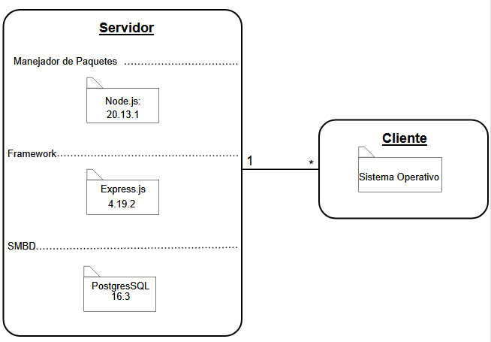

#### **Servidor:**

Es el componente central del sistema donde se despliega la lógica de la aplicación, incluyendo el manejador de paquetes, el framework de aplicación y el sistema de gestión de bases de datos (SMBD).

* **Manejador de Paquetes**
  + - **Node.js 20.13.1:** Node.js es un entorno de ejecución de JavaScript en el servidor que permite construir aplicaciones de red escalables, proporcionando la capacidad de manejar múltiples conexiones de clientes simultáneamente de manera eficiente. La versión indicada es la 20.13.1.
* **Framework**
  + - **Express.js 4.19.2:** Express.js es un framework web para Node.js, utilizado para construir aplicaciones web y APIs, además de manejar solicitudes HTTPS. La versión indicada es la 4.19.2.
* **SMBD (Sistema de Gestión de Bases de Datos)**
  + - **PostgreSQL 16.3:** PostgreSQL es un sistema de gestión de bases de datos relacional y orientado a objetos. La versión indicada es la 16.3.

#### **Cliente:**

Representa el sistema operativo en el que el cliente ejecuta la aplicación. En el diagrama, se indica que hay una multiplicidad de clientes (*), lo que significa que hay varios sistemas operativos cliente conectados a un mismo servidor.

* **Sistema Operativo**
  + No especifica un sistema operativo en particular, esto implica que la aplicación está diseñada para funcionar en múltiples sistemas operativos.

**4.2.4 Modelo de dato**

**4.2.4.1 Estructura de las tablas**

* Tabla: Usuario.

|  |  |  |  |
| --- | --- | --- | --- |
| Usuario | | | |
| Nombre | **Descripción** | **Tipo** | **Longitud** |
| IdUsuario | Identificador único para un usuario. | UUID | 36 |
| Nombre | Nombre del Usuario | Varchar | 30 |
| Apellido | Apellido del Usuario | Varchar | 30 |
| Email | Correo asociado al Usuario | Varchar | 80 |
| Clave | Contraseña del Usuario | Varchar | 30 |
| Rol | Roles del usuario en el sistema | Enum | -- |

* Tabla: Permisos

|  |  |  |  |
| --- | --- | --- | --- |
| Permisos | | | |
| Nombre | **Descripción** | **Tipo** | **Longitud** |
| IdPermisos | Identificador único para cada instancia de permisos. | UUID | 56 |
| IdUsuario | Identificador único para un usuario. | UUID | 36 |
| IdDocumentos | Identificador único para un documento | UUID | 36 |
| idCarpetas | Identificador único para una carpeta | UUID | 36 |
| PuederVer | Indica si el usuario tiene permiso para ver o acceder al contenido del documento específico. | Boolean | True o False |
| PuedeCrear | Indica si el usuario tiene permiso para subir o crear un documento o carpeta | Boolean | True o False |
| PuedeEditar | Indica si el usuario tiene permiso para editar los metadatos de un documento o carpeta | Boolean | True o False |
| PuedeDescargar | Indica si el usuario tiene permiso para descargar documentos | Boolean | True o False |
| PuedeEliminar | Indica si el usuario tiene permiso para eliminar documentos o carpetas | Boolean | True o False |

* Tabla: Documentos.

|  |  |  |  |
| --- | --- | --- | --- |
| Documentos | | | |
| Nombre | **Descripción** | **Tipo** | **Longitud** |
| IdDocumentos | Identificador único para un documento | UUID | 36 |
| IdCarpeta | Identificador único para una carpeta | UUID | 36 |
| IdPermisos | Identificador único para cada instancia de permisos. | UUID | 56 |
| IdUsuario | Identificador único para un usuario. | UUID | 36 |
| TituloDocumento | Nombre del Documento | Varchar | 50 |
| DescripcionDocumento | Descripción sobre el contenido del documento | Varchar | 30 |
| FechaCreacionDocumento | Fecha en la que el Documento fue creado | Date | 4 |
| FechaModiDocumento | Fecha en la que el Documento fue modificado | Date | 4 |
| AutorDocumento | Nombre del creador del documento | Varchar | 36 |
| TipoDocumento | Indica el tipo de Documento | Enum | -- |
| PalabrasClaveDocumento | Palabras claves relacionadas al documento | Varchar | 56 |
| Formato | Indica el formato del archivo | Varchar | 56 |
| NombreCliente | Nombre del cliente relacionado con los documentos | Varchar | 56 |

* Tabla: Carpetas.

|  |  |  |  |
| --- | --- | --- | --- |
| Carpeta | | | |
| Nombre | **Descripción** | **Tipo** | **Longitud** |
| IdCarpeta | Identificador único para una carpeta | UUID | 36 |
| IdPermisos | Identificador único para cada instancia de permisos. | UUID | 56 |
| IdUsuario | Identificador único para un usuario. | UUID | 36 |
| TituloCarepta | Nombre de la carpeta | Varchar | 50 |
| DescripcionCarpeta | Descripción sobre el contenido de la carpeta | Varchar | 30 |
| FechaCreacionCarpeta | Fecha en la que la carpeta fue creado | Date | 4 |
| FechaModiCarpeta | Fecha en la que la carpeta fue modificado | Date | 4 |
| AutorCarpeta | Nombre del creador de la carpeta | Varchar | 36 |
| PalabrasClaveCarpeta | Palabras claves relacionadas a la carpeta | Varchar | 56 |
| NombreCliente | Nombre del cliente relacionado con la carpeta | Varchar | 56 |

* Tabla: RegistroActividades.

|  |  |  |  |
| --- | --- | --- | --- |
| RegistroActividades | | | |
| Nombre | **Descripción** | **Tipo** | **Longitud** |
| IdRegistro | Identificador único que se asigna a cada Registro | UUID | 36 |
| IdUsuario | Identificador único para un usuario. | UUID | 36 |
| IdCarpeta | Identificador único para una carpeta | UUID | 36 |
| IdDocumento | Identificador único para un documento | UUID | 36 |
| NombreUsuario | Nombre del Usuario registrado | Varchar | 30 |
| TituloElemento | Nombre del elemento en donde el usuario realizo una acción | Varchar | 80 |
| Accion | Acción realizada por el usuario | Varchar | 30 |
| FechaRegistro | Fecha de la acción | Date | 4 |

**4.2.4.2 Diagrama Entidad-Relación**

Como se puede apreciar en el diagrama, un usuario puede tener múltiples permisos, lo que permite que el usuario realice varias acciones en diferentes documentos y carpetas según los permisos asignados. Cada permiso puede aplicarse a uno o varios documentos y carpetas, lo que establece una relación de uno a muchos desde permisos hacia documentos y carpetas. Además, un permiso está vinculado a un solo usuario, formando una relación de muchos a uno desde permisos hacia usuarios.

Los documentos se encontrarán almacenados en una o varias carpetas, lo que crea una relación de uno a muchos entre documentos y carpetas. Los documentos son creados o modificados por un único usuario, lo que establece otra relación de muchos a uno desde documentos hacia usuarios; de manera similar, una carpeta es creada o modificada por un solo usuario.

Para finalizar, el registro de actividades documenta las acciones realizadas por los usuarios sobre documentos y carpetas, registrando quién hizo qué acción sobre qué elemento y cuándo. Cada registro de actividad está asociado a un solo usuario, un solo documento y una sola carpeta, estableciendo relaciones de muchos a uno desde el registro de actividades hacia usuarios, documentos y carpetas.